Βοηθητικό σχεδιάγραμμα
Κεφάλαιο 10: Σπάρτη: Η κοινωνία και το πολίτευμα

Σπάρτη: Η κοινωνία και το πολίτευμα
Οι Δωριείς κατέλαβαν τη Λακωνία και δημιούργησαν ισχυρό κράτος. Οι παλιοί κάτοικοι έγιναν είλωτες. Τη μεγαλύτερη εξουσία είχαν οι πέντε έφοροι. Στην Απέλλα, που ήταν η συνέλευση του λαού, οι Σπαρτιάτες έπαιρναν μεγάλες αποφάσεις.
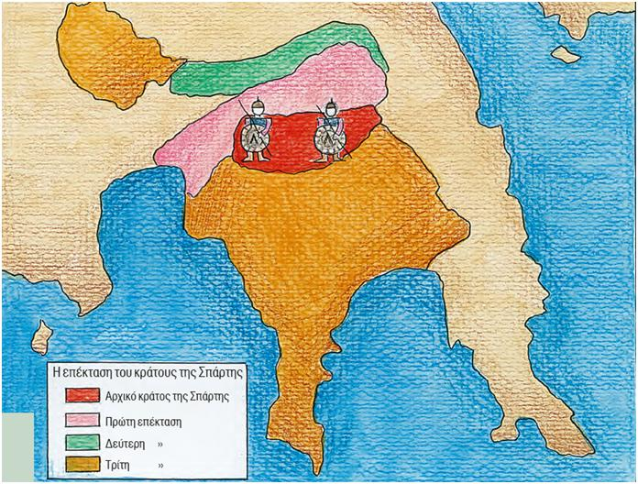
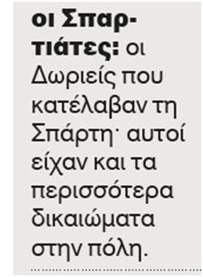
Οι Δωριείς κατέλαβαν τη Λακωνία και ίδρυσαν ένα ισχυρό κράτος με πρωτεύουσα τη Σπάρτη. Οι Σπαρτιάτες πήραν την εξουσία στα χέρια τους και μοίρασαν τη γη μεταξύ τους. Οι παλιοί κάτοικοι έγιναν δούλοι, είλωτες, που εργάζονταν στα κτήματα. Με το εμπόριο ασχολήθηκαν οι περίοικοι, οι οποίοι κατοικούσαν σε συνοικισμούς γύρω από τη Σπάρτη.
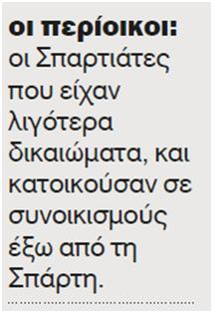
Το κράτος της Σπάρτης μεγάλωσε, αλλά η ζωή των ανθρώπων παρέμενε η ίδια. Οι νόμοι έγιναν πιο αυστηροί. Πάντα υπήρχε ο φόβος μήπως επαναστατήσουν οι είλωτες, οι οποίοι με τον καιρό είχαν γίνει πιο πολλοί από τους Σπαρτιάτες. Ο λόγος αυτός έκανε τους Σπαρτιάτες να γυμνάζονται καθημερινά και να ασχολούνται με πολεμικά έργα. Έπρεπε να είναι έτοιμοι να αντιμετωπίσουν τον εχθρό μέσα στη Σπάρτη, αλλά και έξω απ’ αυτή, σε περιοχές που είχαν κατακτήσει.
Η Σπάρτη είχε δύο βασιλιάδες, οι οποίοι όμως δεν είχαν μεγάλη εξουσία. Όταν ξεσπούσε πόλεμος, γίνονταν αρχηγοί του στρατού. Πιο ισχυροί ήταν οι πέντε έφοροι. αυτοί διοικούσαν το κράτος.
Τα σοβαρά ζητήματα τα συζητούσαν στην Απέλλα, όπου και έπαιρναν τις κατάλληλες αποφάσεις. Στη συνέλευση αυτή έπαιρναν μέρος μόνο οι Σπαρτιάτες που ήταν πάνω από τριάντα χρόνων. Εκεί ανακοινώνονταν τα θέματα και οι Σπαρτιάτες έλεγαν τη γνώμη τους, αν συμφωνούσαν ή διαφωνούσαν.
